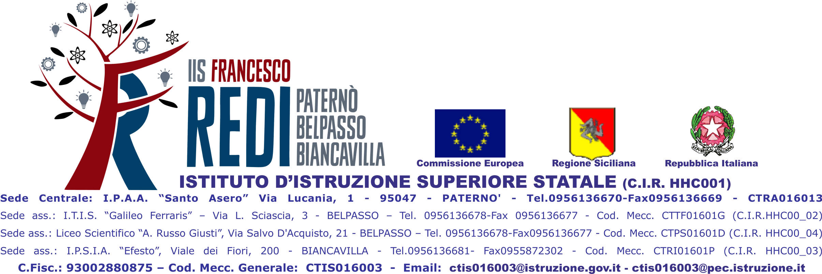

Al Dirigente scolastico

dell’Istituto “F. REDI” di PATERNO’

Oggetto: Alunni minorenni, **autorizzazione** partecipazione all’incontro con giornalista.

Il/La sottoscritto/a _______________________________________________________ genitore / tutore dell’alunno/a __________________________________________, frequentante nel corrente anno scolastico la classe ___________ dell’ITIS/LICEO,

AUTORIZZA

il/la proprio/a figlio/a a partecipare all’incontro con il giornalista RAI, Lavenia Giuseppe, organizzato dalla referente della Biblioteca scolastica, prof.ssa Castro Alfia, e tenuto presso i locali dell’Istituto, nel plesso di Belpasso, lunedì 18 Dicembre 2023 dalle ore 14:30 alle ore 16:30.

DICHIARA

di sollevare espressamente la scuola e gli insegnanti da ogni responsabilità per fatti e/o circostanze che dovessero verificarsi per il mancato rispetto delle disposizioni impartite dalla scuola e/o dagli insegnanti e per gli infortuni derivanti dall'inosservanza di ordini o prescrizioni.

Data, _________________

Firma genitore/tutore

----------------------------------------------------